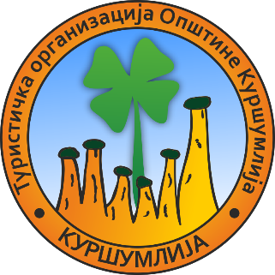
Туристичка организација општине Куршумлија

Ул. Палих бораца 15
Телефон: 027/380-963
e-mail: tokursumlija@mts.rs
ПИБ: 100623217
Број:
Датум: 14.03.2022. године

ТУРИСТИЧКА ОРГАНИЗАЦИЈА ОПШТИНЕ КУРШУМЛИЈА
ул. Палих бораца 15, 18430 Куршумлијa www.tokursumlija.rs

У ПОСТУПКУ НАБАВКЕ НА КОЈУ СЕ ЗЈН НЕ ПРИМЕЊУЈЕ

ПОЗИВ
за подношење понуде

Поштовани,

Позивамо Вас да у поступку набавке услуга – “Набавка промотивног материјала за Сајам туризма“, доставите понуду:

Рок за достављање понуде: | 21.03.2022. године до 11 часова
Начина достављања понуде: | На e-mail: tokursumlija@mts.rs или  to.kursumlija027@gmail.com или  на адресу: Туристичка организација општине Куршумлија, ул.Палих бораца 15, 18430 Куршумлија,  са назнаком “Набавка промотивног материјала за Сајам туризма“
Обавезни елементи понуде: | Према Обрасцу понуде која је саставни део овог позива, а у складу са техничком спецификацијом.
Критеријум за доделу уговора: | „Најниже понуђена цена“
Особа за контакт: | Марија Чолић, 027/380-963

Назив и ознака из општег речника набавке: Услуге штампања (79810000)

Средства за наведену набавку обезбеђена су финансијским планом Туристичке организације општине Куршумлија: Позиција 161, екон. класификација 423911 – остале опште услуге.

